План-конспект занятия
педагога дополнительного образования
Караваева Александра Геннадьевича

Объединение: «Футбол»
Программа: «Футбол»
Группа: 01-49, 01-50
Дата проведения: 17.12.2023 года
Время проведения: 9.00, 12.20
Тема: Правила игры в мини-футбол
Цель занятия: Изучить основные правила игры в мини-футбол
Содержание занятия
1.Разминка
Бег в медленном темпе 2-3 мин
Вращение головой. Разминка мышц шеи. По 10 вращений в каждую сторону
- прыжки (скачок)на правой, левой, двух ногах по 10 раз
- приседания (20 раз)
- отжимания (10 раз)

Основные правила игры в мини-футбол
В игре принимают участие 2 команды по 5 человек в каждой (4 полевых, 1 вратарь) Если одна из сторон после удалений имеет в составе менее 3-х футболистов — игра должна быть прекращена. В такой ситуации, команда с меньшим количеством игроком считается проигравшей. Также нельзя начинать матч, если в одой из стороне на площадке менее 3-х игроков.
Общая продолжительность матча составляет 40 минут. Это 2 тайма по 20 минут и между ними есть перерыв интервалом не более 15 минут
В отличие от большого футбола, в мини-футболе можно заменить удалённого игрока, правда для этого, выходящему на замену, нужно подождать 2 минуты после удаления. Но если соперник забьёт гол раньше 2-х минут, то новый футболист может выходить сразу.
Игроку даётся 4 секунды, чтобы ввести мяч в игру. Это относится к свободным/штрафным ударам, выполнению углового или введения мяча из-за боковой линии или вбрасывания вратарём от ворот.

Правила игры для вратаря
Вратарь вводит мяч в игру руками, у него есть для этого 4 секунды. Голкиперу нельзя брать мяч в руки за пределами штрафной площади. Также стражу ворот правилами разрешено касаться мяча после передачи партнёра только 1 раз, но когда круглый пересёк среднюю линию поля или же коснулся соперника можно снова играть (тоже 1 раз). Сам вратарь может перемещаться по всей площадке, хотя ранее это было запрещено.

Площадка, разметка, ворота, мяч
Мини-футбольное поле не имеет стандартного размера, есть минимальные и максимальные значений:
- Длина: от 25 до 42 метров
- Ширина: от 15 до 25 метров
Разметка мини-футбольного поля:
- Площадку по полам делит средняя линия, в центре которой есть круг диаметром 10 см, где начинается игра, а также разыгрывание мяча после забитого гола. Вокруг этого 10-и сантиметрового круга есть ещё один большой круг радиусом 3 м, который отмечает расстояние, где должны находиться игроки во время розыгрыша мяча.
- В каждом конце поля есть штрафная зона радиусом 6 м, где вратарь имеет право брать мяч в руки во время защиты ворот. Также на концах 6-метровых линий есть точка откуда пробивается пенальти.
- На каждом из 4-х углов площадки есть зона выполнения углового удара, радиусом 25 см.
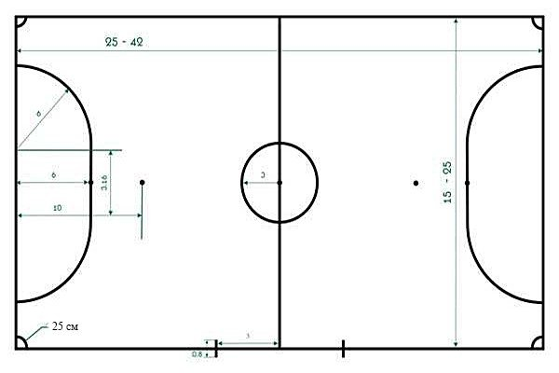
Размеры ворот: 3 на 2 м. (3 — длина, 2 — высота). Состоят из двух вертикальных стоек и соединены горизонтальной перекладиной. Материалом для изготовления конструкции ворот может служить дерево, пластик или железо

Видео по правилам мини-футбола
https://www.youtube.com/watch?v=dTvEZGIjemk&t=282s
Тест по правилам мини-футбола
1. Самый титулованный МФК клуб России на 2023 год:
а) Спартак
б) Динамо
в) ВИЗ
2. Количество замен в мини-футболе:
а) 5
б) 6
в) не ограничено
3. Что входит в экипировку спортсмена мини-футболиста:
а) футболка
б) майка
в) шлем
4. Когда в мини-футболе фиксируется оффсайд:
а) нападающий пересек центральную линию раньше мяча
б) нападающий ближе к воротам, чем последний защитник
в) оффсайдов в мини-футболе нет

5. Что входит в экипировку спортсмена мини-футболиста:
а) брюки
б) гетры
в) крассовки
6. Размер ворот в мини-футболе (в метрах):
а) 2Х2
б) 3Х3
в) 3Х2
7. Одно из основных отличий мини-футбола от футбола:
а) площадка для мини-футбола больше
б) мяч другой формы
в) площадка для мини-футбола меньше
8. Одно из основных отличий мини-футбола от футбола:
а) в футболе тайм длится дольше
б) в мини-футболе больше игроков на площадке
в) мяч другой формы
9. Если при угловом ударе мяч попадает в стойку ворот и вновь отскакивает к бьющему игроку, имеет ли он право второй раз подряд касаться мяча:
а) да
б) нет
в) может, если он будет отдавать передачу а не бить по воротам соперника
10. Одно из основных отличий мини-футбола от футбола:
а) в мини-футболе ворота меньше
б) в мини-футболе ворота больше
в) в мини-футболе больше игроков на площадке
11. Разрешается ли в мини-футболе с помощью подката осуществлять отбор мяча у соперника:
а) да
б) можно, если мяч на стороне соперника
в) нет
12. Засчитывается ли гол, забитый непосредственно с углового удара:
а) да
б) нет
в) на усмотрение судьи
13. Имеет ли право вратарь поменяться местами с каким-либо полевым игроком своей команды:
а) нет
б) да
в) только если вратарь команды травмировался
14. На каком минимальном расстоянии должна находиться стенка от игрока, выполняющего штрафной удар (метров):
а) 9
б) 7
в) 5
15. Как наказывается игрок за подножку сопернику в своей штрафной площади:
а) назначается свободный удар
б) назначается 6-метровый пенальти
в) удаление игрока нарушившего правила
16. С какого расстояния производят дабл-пенальти (в метрах):
а) 6
б) 11
в) 10 или с места нарушения
17. Разрешается ли в спортивном зале играть в мини-футбол в бутсах с шипами:
а) да
б) нет
в) по усмотрению судьи

18. Размер мяча:
а) 4
б) 5
в) 6
19. Продолжительность 1 тайма:
а) 15 минут «чистого» времени
б) 30 минут «грязного» времени
в) 20 минут «чистого» времени
20. Каков вес мини-футбольного мяча:
а) 150-200 г
б) 400-440 г.
в) 300-350 г.
21. Форма игровой площадки:
а) квадрат
б) трапеция
в) прямоугольник
22. Количество игроков на площадке в двух командах:
а) 10
б) 12
в) 14
23. Где обозначается отметка для пробития мини-футбольного пенальти:
а) в 10 м. от ворот
б) в 7 м. от ворот
в) в 6 м. от ворот
24. Что означает желтая карточка, предъявленная судьей:
а) предупреждение
б) замена игрока
в) тайм-аут
25. Что означает красная карточка, предъявленная судьей:
а) замена игрока
б) удаление
в) предупреждение

Ответы 1б, 2в, 3а, 4в, 5б, 6в, 7в, 8а, 9б, 10а, 11в, 12а, 13б, 14в, 15б, 16в, 17б, 18а, 19в, 20б, 21в, 22а, 23в, 24а, 25б

Домашнее задание:
Пройти тест на знание правил мини-футбола
Обратная связь в WhatsApp
(т. 89042852815), выслать фото с выполнением упражнений и на почту metodistduz@mail.ru. Для педагога Караваева А.Г.

